Instruktion för obligatoriskt periodiskt underhåll av er bostadsrätts fönstermekanismer (spanjolett).

Fönstermekanismen kallas för ”spanjolett” och denna instruktion kommer hädanefter att hänvisa till detta namn.

För att säkerställa att samtliga fönster i er bostadsrätt skall vara lätta att öppna och stänga, samt för att undvika att spanjoletten i fönstret tar skada eller på sikt slutar att fungera, krävs ett löpande underhåll av dessa.

Ansvaret för detta underhåll ligger på innehavaren av bostadsrätten.

Detta löpande underhåll består av rengöring och efterföljande smörjning av de rörliga delarna av spanjoletten. Detta periodiska underhåll skall utföras varje höst, för att undvika risk för att spanjoletten kärvar fast under vintern då vi vanligtvis öppnar fönsterna i mindre utsträckning.

Olika typer av fönster har olika typer av spanjoletter:
I er lägenhet kan det finnas fönster med olika funktioner för öppning.
- Ett fönster kan ha enbart vanlig öppningsfunktion, det vill säga fönstret kan endast öppnas inåt.
Denna typ av fönster har endast 1st spanjolett på fönstrets kortsida.

- Alternativt kan fönstret ha vanlig öppningsfunktion samt en ”vädringsfunktion” där endast överdelen av fönstret tippas inåt och ger en liten öppning i överkant.
Denna typ av fönster har 2st alternativt 3st spanjoletter. 1st på fönstrets kortsida (alltid), 1st på fönstrets ovansida (alltid) och i vissa fall även 1st på fönstrets undersida.

På bilderna nedan kan ni se hur de olika typerna av fönster känns igen.
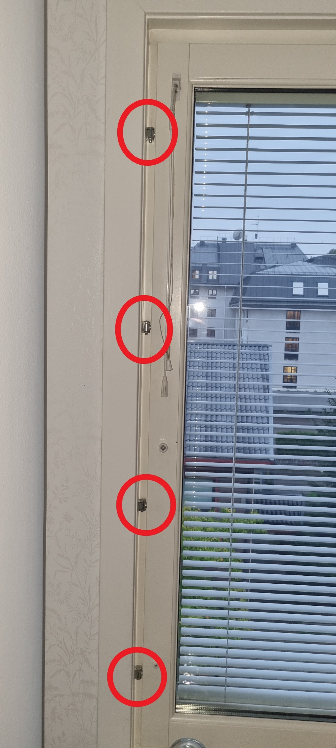
Ovan exempel på fönster med endast vanlig öppning, 4st gångjärn på fönstrets kortsida.
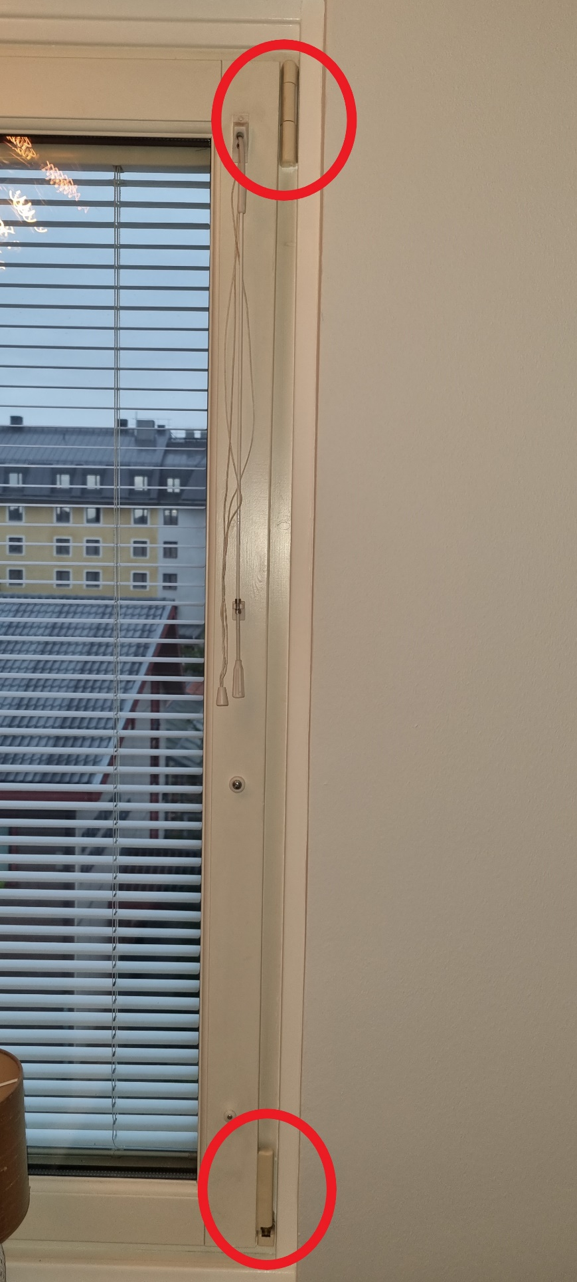
Ovan exempel på fönster med vanlig öppning samt vädringsfunktion, ett gångjärn i överkant och ett gångjärn i nederkant.
För att utföra det periodiska underhållet behövs följande:
- En mjuk svamp, disktrasa eller liknande för att torka bort lös smuts på spanjolett och fönster.
- Ett lättflytande smörjmedel med spraymunstycke av typ WD-40.
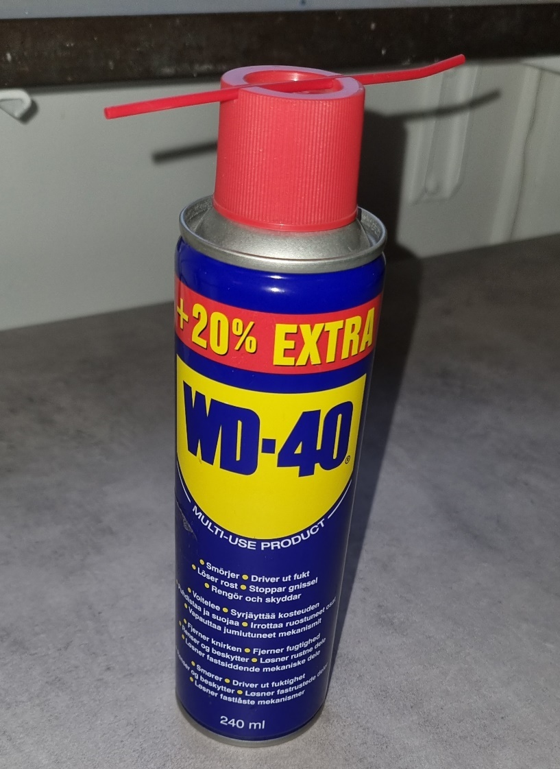

Utförande av underhåll:
Steg 1. – Identifiera smörjpunkter
Oavsett om fönstertypen är med eller utan vädringsfunktionen så kommer den ha en fönsterspanjolett på kortsidan av fönstret (den metalldel som ni ser när fönstret öppnas).
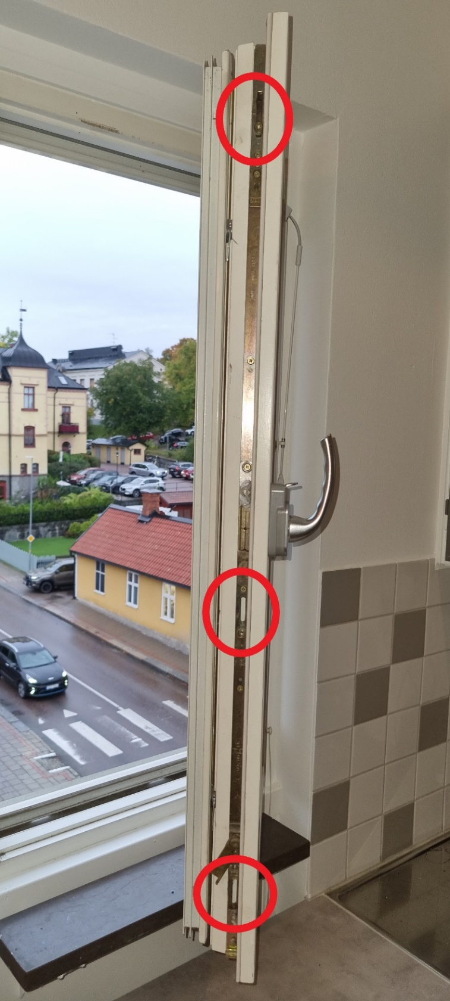
Exempelfönstret på bilden ovan har 3st smörjpunkter. Dessa ser ni i förstoring på kommande sidor.
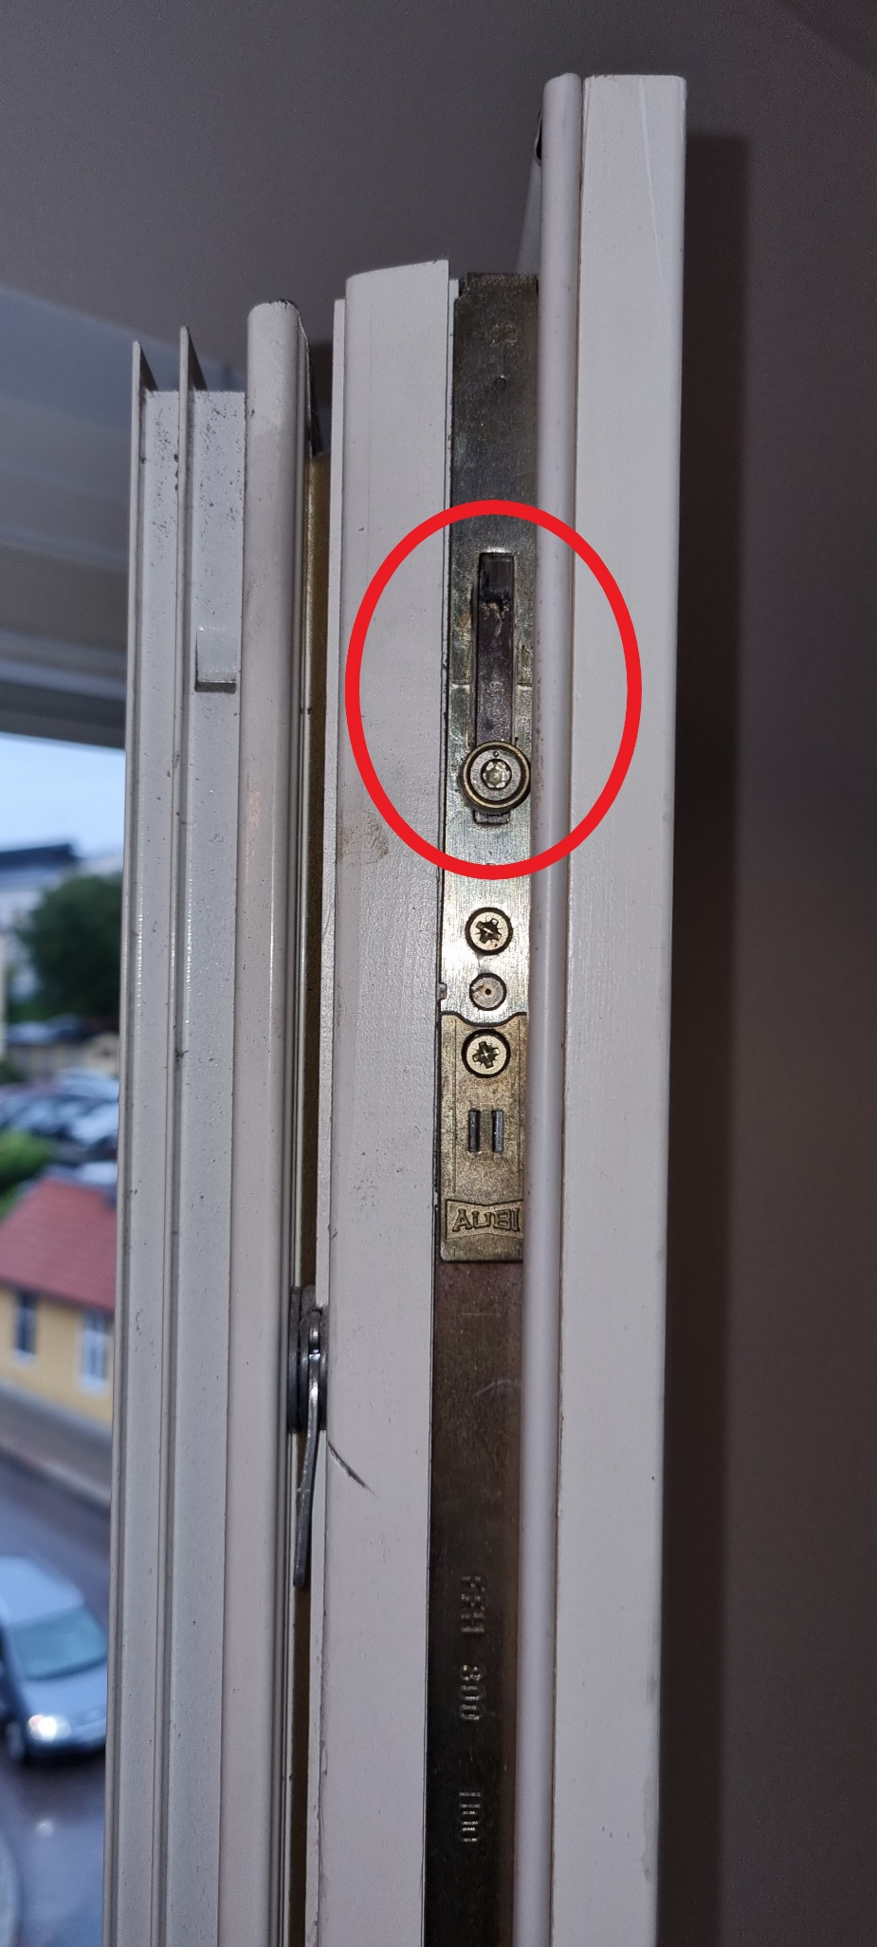
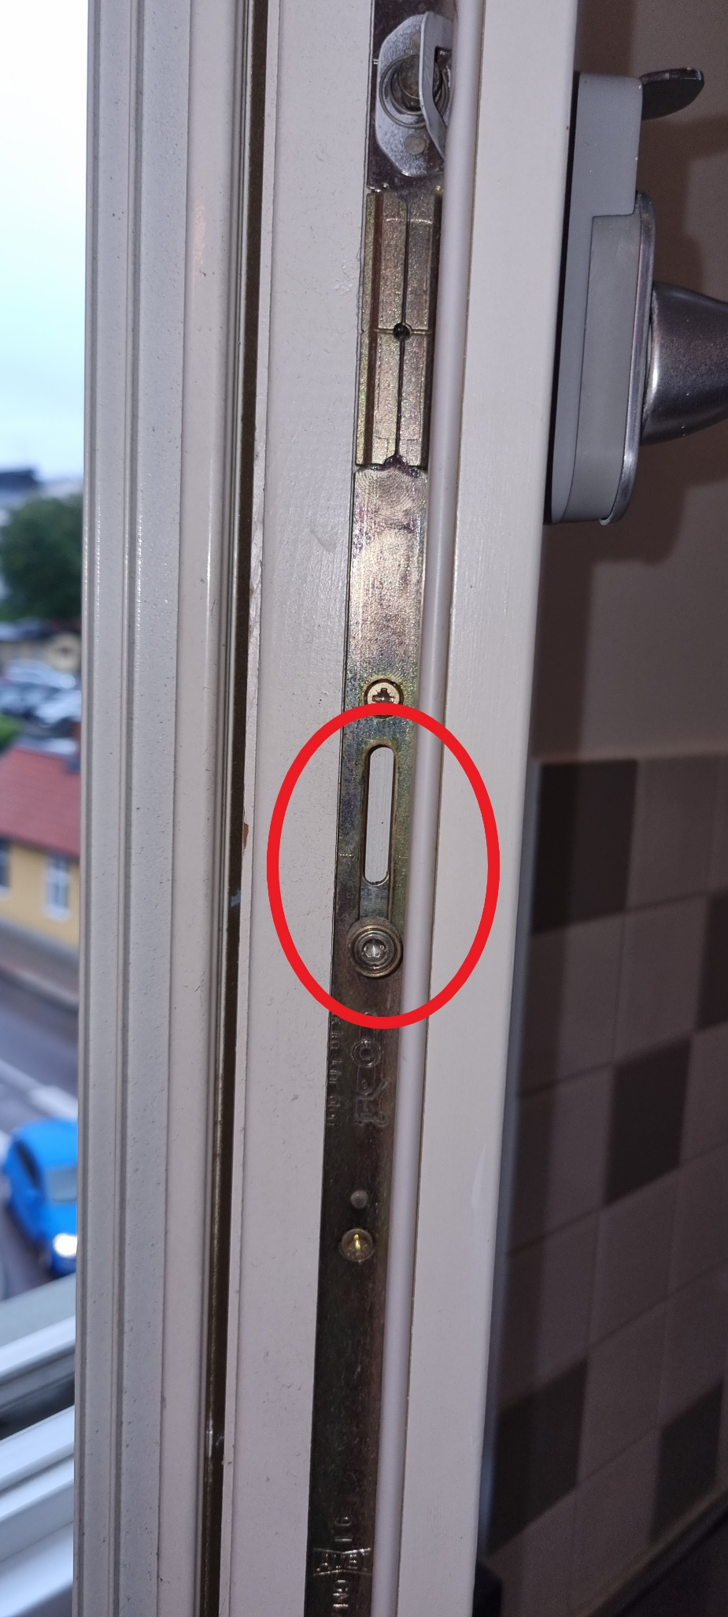
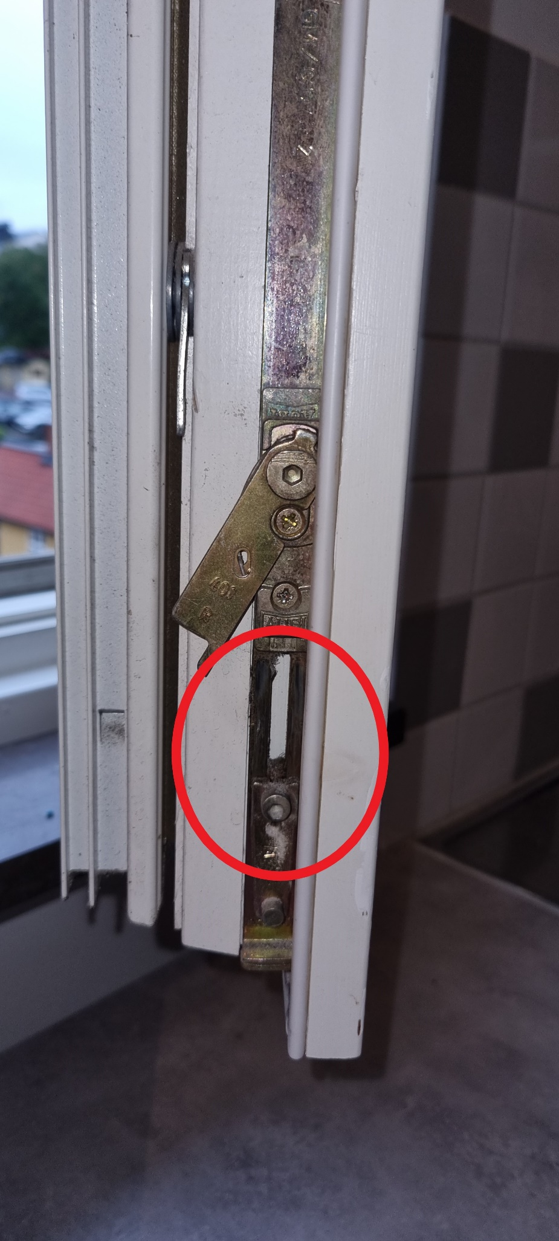
Detta exempelfönster har även ”vädringsfunktion”, vilket innebär att det även sitter 1st spanjolett i fönstrets ovansida.
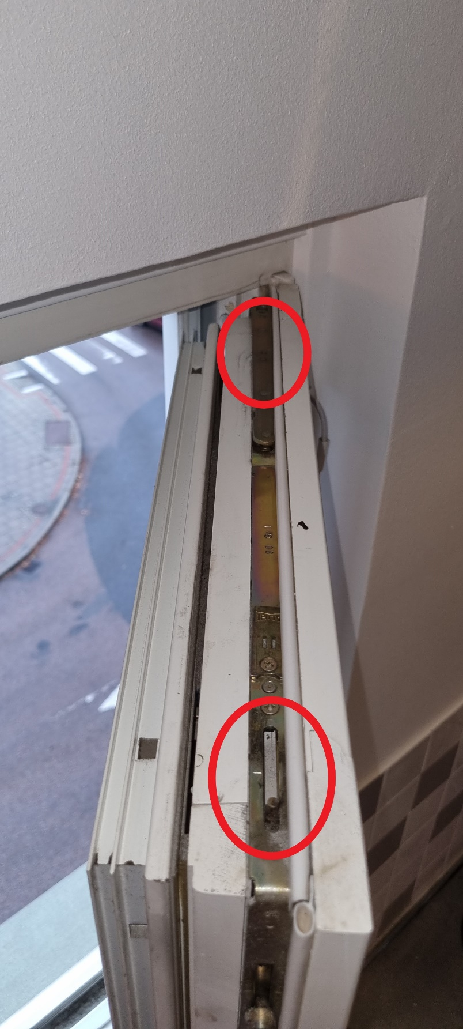
Exempelfönstret på bilden ovan har 2st smörjpunkter. Dessa ser ni i förstoring på kommande sidor. OBS! På större fönster med vädringsfunktion sitter det 3st smörjpunkter.
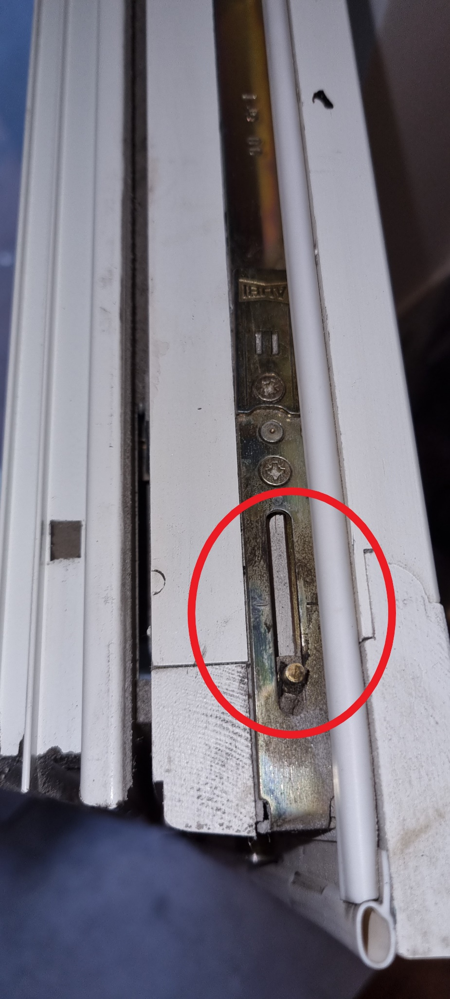
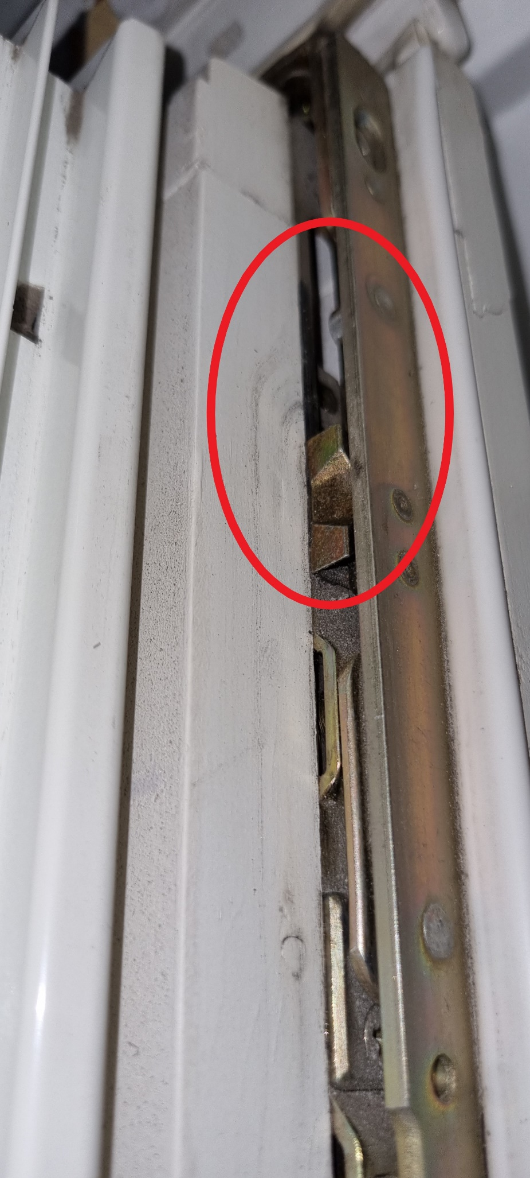
Ett fåtal fönster kan även ha en 3e spanjolett i fönstrets undersida. I detta exempelfönster rör det sig om ett badrumsfönster.
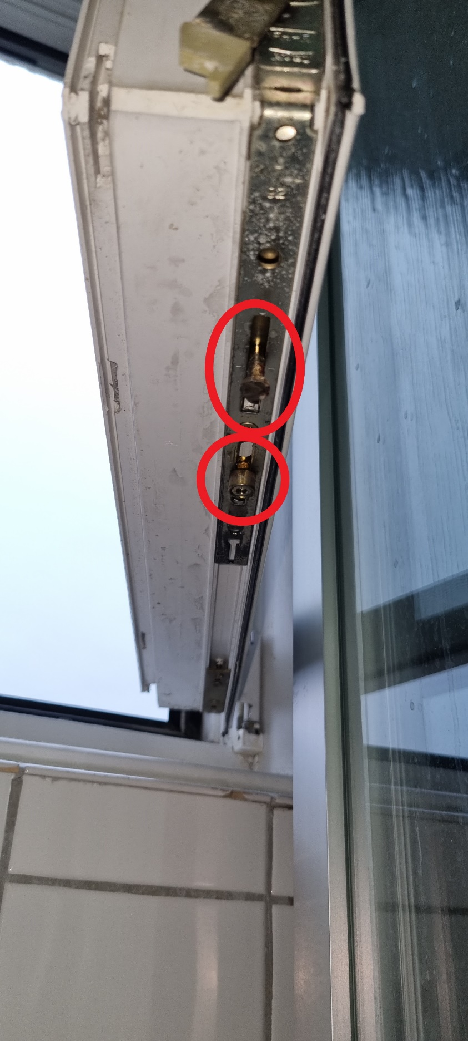
Steg 2. – Rengör spanjoletter
Efter att samtliga smörjpunkter på det aktuella fönstrets spanjoletter har identifierats, använda en fuktad disktrasa eller mjuk svamp för att avlägsna lös smuts och övrigt ansamlat damm från hela spanjoletten.

Steg 3. – Smörj identifierade smörjpunkter
Spruta på en liten mängd WD-40 på varje smörjpunkt. Observera att det endast krävs en mycket liten mängd smörjmedel på varje smörjpunkt, ett par droppar räcker. Det går vanligtvis att enkelt se exakt vart kontaktytorna är då det blir små spår i metallen där de olika delarna har rört på sig.
Bilderna på följande sidor visar exempel på applicering av smörjmedel på smörjpunkterna.
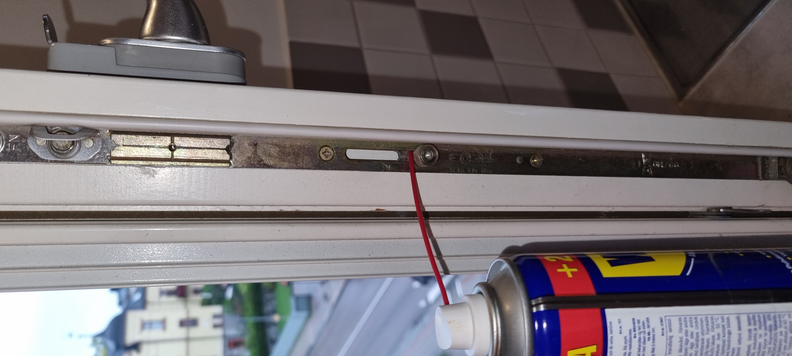
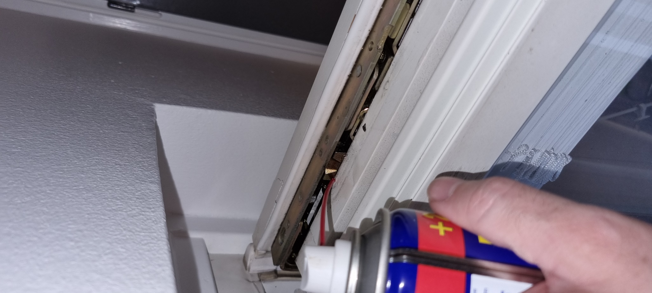
Steg 4. – Motionera fönsterspanjoletten för att fördela smörjmedel
När samtliga smörjpunkter har smorts in med WD-40, stäng fönstret och vrid handtaget mellan de olika öppningslägena och stängningsläget, för att på så vis fördela smörjmedel i hela spanjoletten.
När ni har upprepat detta ett antal gånger så kommer ni oftast att märka av att motståndet i handtaget minskar och ”det blir lättare” att vrida handtaget mellan de olika lägena.
Skulle det mot förmodan fortfarande vara trögt att vrida handtaget, öppna fönstret igen och applicera ytterligare en liten mängd WD-40 på samtliga smörjpunkter. Stäng därefter fönstret igen och upprepa proceduren med handtaget.

Steg 5. – FÄRDIGT!
Upprepa proceduren på samtliga av lägenhetens öppningsbara fönster.

